Resource: unfoldingWord® Open Bible Stories
unfoldingWord® Open Bible Stories © 2022 unfoldingWord. Released under CC BY-SA 4.0 license. unfoldingWord® Open Bible Stories has been adapted in the following languages: Tok Pisin, Arabic (عربي), French (Français), Hindi (हिंदी), Indonesian (Bahasa Indonesia), Portuguese (Português), Russian (Русский), Spanish (Español), Swahili (Kiswahili), and Simplified Chinese (简体中文) from unfoldingWord® Open Bible Stories © 2022 unfoldingWord. Released under CC BY-SA 4.0 license by Mission Mutual

unfoldingWord® Open Bible Stories

5. 應許之子

5。 應許之子
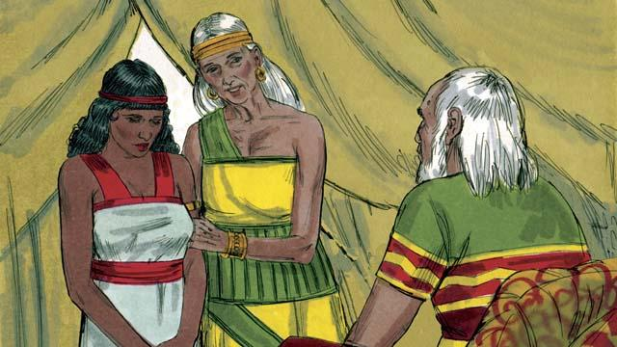
亞伯蘭和撒萊到達迦南地十年之後，他們仍然沒有孩子。於是，亞伯蘭的妻子撒萊對他說：「神既然使我不能生育，而我也太老不能生育了。你可娶我的婢女夏甲，或許我能從她得到孩子。」
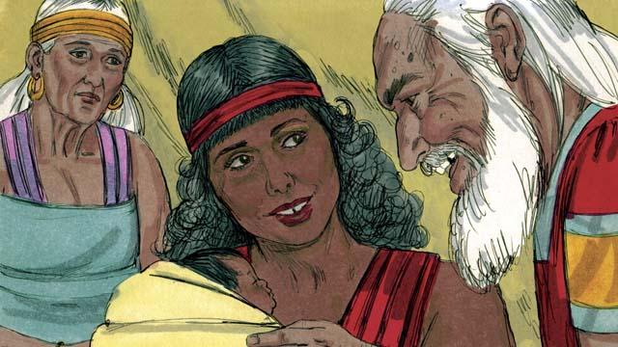
於是，亞伯蘭娶了夏甲。夏甲生了兒子，亞伯蘭給他取名叫以實瑪利，但是撒萊嫉妒夏甲。當以實瑪利十三歲時，神再次向亞伯蘭說話。
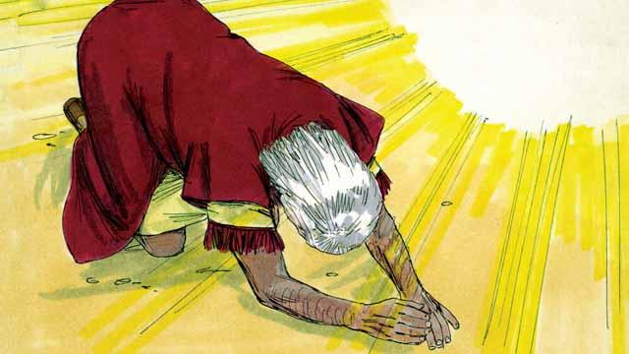
神說：「我是全能的神，我要與你立約。」當時，亞伯蘭謙卑俯伏在地。神又對他說：「你要成為多國的父，我要將迦南全地賜給你和你的後裔為產業。並且，我要做他們的神，直到永遠。你們家族所有的男子都要受割禮。「
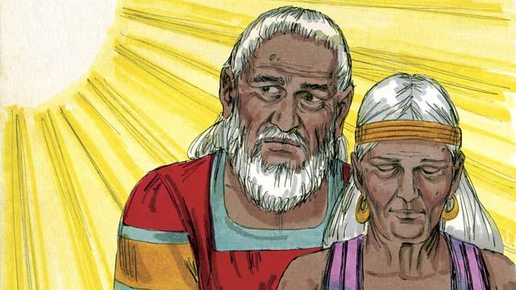
「你的妻子撒萊要生一個兒子，他才是我所應許的兒子，你要給他取名叫以撒。我要與他立約，他要成為一個大國。我也要使以實瑪利成為一個大國，但是我要堅定與以撒所立的約。」神把亞伯蘭的名字改為亞伯拉罕，意思是「多國之父」。神也把撒萊的名改為撒拉，意思是「多國之母」。
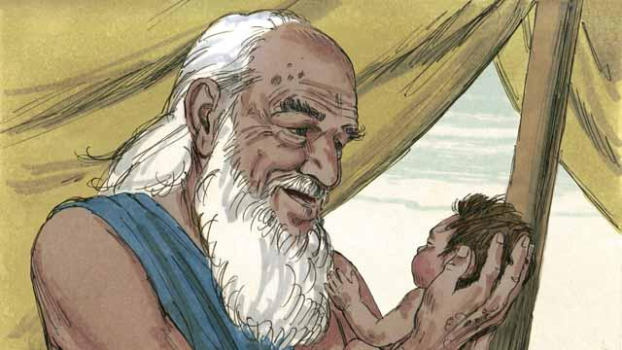
那一天，亞伯拉罕給他家裡所有的男子都行了割禮。大約一年後，當亞伯拉罕一百歲、撒拉九十歲的時候，撒拉給亞伯拉罕生了個兒子，他們給他取名叫以撒，正如神所吩咐的。

以撒年少時，神試驗亞伯拉罕的信心說：「帶你的獨生兒子以撒，把他殺了獻為燔祭。」 亞伯拉罕再次遵從神的話，並預備獻上他的兒子。
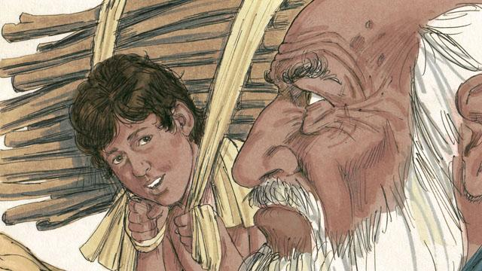
當亞伯拉罕和以撒朝獻祭的地方走去時，以撒問：「父親，我們有獻祭的柴了，但燔祭的羊羔在哪裡呢？」亞伯拉罕回答說：「我兒，神自己會預備燔祭的羊羔。」
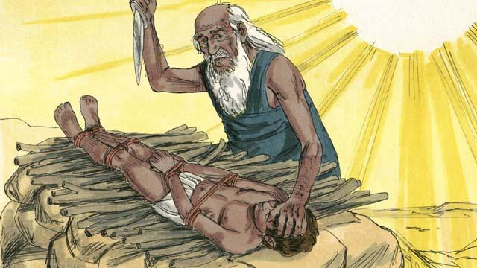
當他們到達獻祭的地方，亞伯拉罕把兒子以撒捆好放在祭壇上。正當他要殺兒子時，神說：「住手！不要傷害孩子。我現在知道你是敬畏我的，因為你沒有將你的獨生子留下而不給我。」
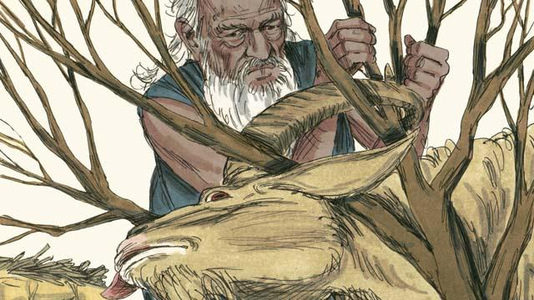
亞伯拉罕在附近看見一隻公綿羊纏在灌木中。神預備那隻公綿羊來代替以撒作為燔祭，亞伯拉罕高興地取了那隻公綿羊獻為燔祭。
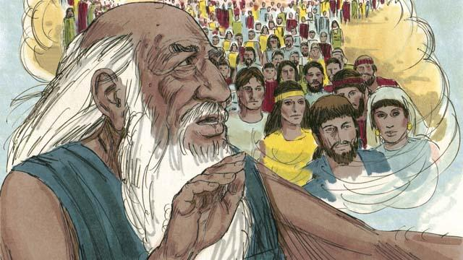
神對亞伯拉罕說：「因為你願意將一切給我，甚至是自己的獨生子，我必賜福給你。你的後裔將比天上的星辰還多。地上萬民都必因你的後裔得福，因為你遵從了我。」
本聖經故事來源：創世記16–22

